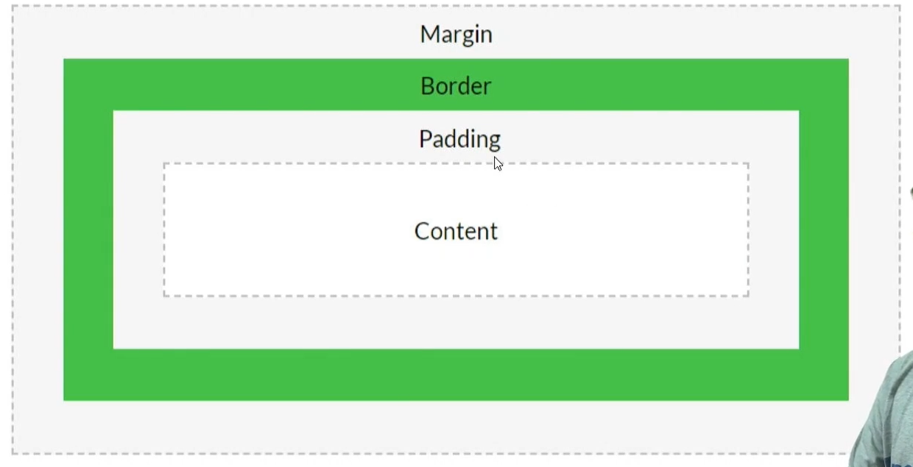Modelo de Caixa

Border-box = de uma borda até a outra, a borda é o limite da caixa (largura 10px, conteúdo 8px)

Content-box = só o conteúdo (largura 14px, conteúdo 10px) **AUMENTA DE TAMANHO POIS USA O PADDING COMO CONTEÚDO.**

Border : 1px solid red;

Border-width: 1px;

Border-bottom-width: 0;